Příloha č. 1 ZD – Technická specifikace – polobotky

Specifikace dodávky obuvi ke stejnokroji příslušníků
Vězeňské služby České republiky

Uvedená technická specifikace stanoví požadovanou kvalitu zboží. Pokud je použita obchodní firma nebo název či specifické označení zboží, které platí pro určitou osobu za příznačné, nebo způsob řešení specifický pro určitého výrobce, jedná se pouze o ilustrativní příklady technické specifikace. Zadavatel umožňuje pro plnění veřejné zakázky použití jiných, kvalitativně a technicky obdobných řešení, za současného splnění požadovaného účelu použití a kvality.
Požadovaná specifikace dodávky obuvi pro Vězeňskou službu České republiky vychází z ověřených technických a užitných vlastností obuvi určené pro výkon služby a další jiné využití v podmínkách Vězeňské služby České republiky. Záměrem zadávání veřejné zakázky je doplnění stávající skladby služební obuvi a ostatní obuvi při zachování jejich ověřených technických a užitných vlastností.
Služební obuv je nedílnou součástí stejnokroje. Stejnokroj a jeho součástky je charakterizován jako jednotné ošacení, zhotovený v přesně určeném tvarovém řešení a z jednotných materiálů. Stejnokroj a jeho dané doplňky je určen k jednotnému vystrojení příslušníků. Musí zde být tedy požadována tvarová, vzhledová a barevná jednotnost provedení.

- Polobotky černé v celoročním provedení ke stejnokroji

I. CHARAKTERISTIKA

Polobotky černé celoroční jsou určeny pro běžný výkon služby v průběhu celého roku v různých klimatických podmínkách. Vnitřní vybavení musí zajistit dobrý komfort při nošení obuvi nepřetržitě po dobu min. 12 hodin denně. Polobotka je usňová, její konstrukce a materiálové řešení musí zabezpečit odolnost proti vnějším vlivům a současně zabezpečit dostatečnou prodyšnost a uspokojivé pohodlí při používání. Podešev požadujeme odolnou proti uklouznutí, oděru a častému ohybu.

- Stručný popis

Polobotky jsou černé stejnokrojové pánské celoroční nártového střihu, uzavíratelné šněrováním (systém obuvnických kroužků s černým šněrovadlem), s polštářovým límečkem kolem nohy. Vrchový materiál je z černé hovězinové hydrofobní usně tloušťky 1,4 – 1,6 mm. Podešev s jemným dezénem – protiskluzná, neomezující svým provedením podmínky řízení vozidla. Obuv musí být vybavena vkládací (anatomicky tvarovanou) stélkou. K obuvi se přikládá 1 pár náhradních vkládacích stélek a 1 pár náhradních šněrovadel. Celkové provedení obuvi musí splňovat požadavky ČSN EN ISO 20347 z hlediska absorpce energie v oblasti paty (E), odolnosti proti vodě (WRU), spodek obuvi odolný proti chladu (Cl).

Požadované vlastnosti materiálů a obuvi jsou uvedeny v tabulce č.1

- Tvar obuvi, střih, svršek:

- polobotky s výškou svršku v patě zajišťující stabilitu nohy v obuvi (minimálně 65 mm ± 3 mm pro velikost 28 - měřeno v souladu ČSN EN ISO 20344), uzavírání na šněrování,
- střih nártový – obuv je bez kontrastních prvků a nápadných ozdob. Svršek celousňový, celopodšívkovaný, polštářovaný límeček kolem zadních dílů. Jazyk je všitý pro zamezení vnikání vody a nečistot, je vybaven textilní úpletovou podšívkou. Patička se zadními díly sešita. Ve šněrování dílce obšité. Vrchní šití provedeno v barvě základního vrchového materiálu, okraje dílců usňové výkroje (řezy) zabarvené, povrchová úprava černá polomatná.
- špička polobotky je zaoblená (kulatá) s dostatečným prostorem (vnitřní výška v oblasti špičky nestlačuje prsty nohou).

- Obvodová skupina (šíře) – „H“
- Spodkové provedení: lepené (svršek napínaný)

II. Materiály

- Základní vrchový materiál:
- hovězinová useň barva černá, tloušťka 1,4 – 1,6 mm, přírodní líc, pata ztužená umožňuje zachování tvaru obuvi a její pevnost

- Podšívka:
- vyhovující normě ČSN EN ISO 20344, čl. 6.12
- nárt a jazyk a zadní díly - textilní úpletová, barva černá
- patička - textilní úpletová s vysokou oděroschopností, barva černá
- vnitřní část - textilní úpletová, barva černá

- Límeček zadních dílů:
- usňový – tl. 0,8-1,0 mm, v barvě základního vrchového materiálu, polštářovaný – molitan tloušťky min. 8 mm
- jazyk usňový – v barvě základního vrchového materiálu s textilní podšívkou

- Vkládací stélka (vyměnitelná):

Komfortní vkládací třívrstvá anatomicky tvarovaná vyměnitelná stélka s textilním polepem a paměťovou pěnou v barvě tmavošedé nebo černé, nebo obdobný typ s požadovanými vlastnostmi, které zabezpečí vysoký odvod potu z nohy tj. výbornou nasákavost a rychlé vysychání

Celková tloušťka stélky cca 4-5 mm.
Velikostní sortiment: 36,37,38,39,40,41,42,43,44,45,46,47,48,49

1. spodní vrstva – termofilc – plsť 100% polyester, gr. 600-800g/m2
2. střední vrstva – latexová paměťová pěna tl. 2,5-3 mm
3. vrchní vrstva – textilie 100% polyester

- Šněrování:
- šněrovadlo (nesmí se samovolně rozvazovat), 100% PES (příp. PES-PAD), kulaté Ø 4 mm, délka cca 90 cm, v barvě černé, s koncovkou z plastu, obuvnické kroužky o Ø 7 mm$Ø$ v barvě černé, 16 ks na 1 pár obuvi

- Podešev: TPE termoplastický kaučuk
- podešev musí zaručovat vysokou oděruschopnost, přilnavost, neklouzavost, odolnost proti natržení a nesmí zanechávat výraznou stopu na světlém povrchu podlah

- Ostatní materiály:
- tužinky, opatky, půdování, ztužení, mezipodšívky, aj. v souladu s požadovanými vlastnostmi hotové obuvi (viz tabulka č. 1)

- Velikostní sortiment – velikost 36,37,38,39,40,41,42,43,44,45,46,47,48,49

Tabulka č.1 - Požadované fyzikálně mechanické vlastnosti materiálů a hotové obuvi

Ukazatel | Měřicí jednotka |  | Hodnota | Zkušební metoda
Vrch obuvi – useň
Tloušťka usně | mm |  | 1,4 – 1,6 | ČSN EN ISO 20344:2012 čl. 6.1
Pevnost v roztržení štěrbiny | N |  | min. 120,0 | ČSN EN ISO 20344:2012 čl.6.3
Propustnost pro vodní páru | mg/cm².h |  | min. 0,8 | ČSN EN ISO 20344:2012 čl.6.6
Koeficient propustnosti vodní páru | mg/cm² |  | min. 15,0 | ČSN EN ISO 20344:2012 čl.6.8
Hodnota pH |  |  | min. 3,2 | ČSN EN ISO 20344:2012 čl.6.9
Obsah šestimocného chromu | mg/kg |  | max. 3,0 mg/kg | ČSN EN ISO 20344:2012 čl.6.11
Průnik vody po 60 min. | g |  | max. 0,2 | ČSN EN ISO 20344:2012 čl.6.13
Absorpce vody po 60 min. | % |  | max. 30 | ČSN EN ISO 20344:2012 čl.6.13
Podšívka nártu
Tloušťka |  | mm | 0,9-1,2 | ČSN EN ISO 2589
Pevnost v dalším trhání |  | N | min. 15,0 | ČSN EN ISO 20344:2012 čl.6.3
Odolnost proti odírání – za sucha 51 200 cyklů – za mokra 25 600 cyklů |  | počet cyklů | nesmí se vyskytovat díry | ČSN EN ISO 20344:2012 čl.6.12
Propustnost pro vodní páru |  | mg/cm2.h | min. 2,0 | ČSN EN ISO 20344:2012 čl.6.6
Koeficient propustnosti vodní páru |  | mg/cm2 | min. 20,0 | ČSN EN ISO 20344:2012 čl.6.8
Hodnota pH |  |  | 4,0 – 7,5 | ČSN EN ISO 20344:2012 čl.6.9
Obsah volného formaldehydu |  | mg/kg | max. 75 | ČSN EN ISO 14184-1
Podšívky zadního dílu, jazyka
Tloušťka |  | mm | 0,9-1,2 | ČSN EN ISO 2589
Pevnost v dalším trhání |  | N | min. 15,0 | ČSN EN ISO 20344:2012 čl.6.3
Odolnost proti odírání – za sucha 51 200 cyklů – za mokra 25 600 cyklů |  | počet cyklů | nesmí se vyskytovat díry | ČSN EN ISO 20344:2012 čl.6.12
Propustnost pro vodní páru |  | mg/cm2.h | min. 2,0 | ČSN EN ISO 20344:2012 čl.6.6
Koeficient propustnosti vodní páry |  | mg/cm2 | min. 20,0 | ČSN EN ISO 20344:2012 čl.6.8
Hodnota pH |  |  | 4,0 – 7,5 | ČSN EN ISO 20344:2012 čl.6.9
Obsah volného formaldehydu |  | mg/kg | max. 75
Napínací stélka
Tloušťka |  | mm | min. 2,0 | ČSN EN ISO 20344:2012 čl. 7.1
Podšívková stélka vkládací
Tloušťka |  | mm | 4- 5 | ČSN EN ISO 20344:2012 čl. 7.1
Absorpce vody |  | mg/cm2 | min. 150,0 | ČSN EN ISO 20344:2012 čl. 7.2
Desorpce vody |  | % | min. 80 | ČSN EN ISO 20344:2012 čl. 7.2
Odolnost proti odírání – za sucha 25 600 cyklů – za mokra12 800 cyklů |  | počet cyklů | nesmí se vyskytovat díry | ČSN EN ISO 20344:2012 čl.7.3
Podešev TPE s jemným dezénem
Tloušťka podešve- d₁ | mm |  | min. 3,5 | ČSN EN ISO 2034:2012, čl. 8.1
Pevnost v dalším trhání | kN/m |  | min. 8,0 | ČSN EN ISO 20344:2012 čl. 8.2
Odolnost proti odírání | mm³ |  | max. 150,0 | ČSN EN ISO 20344:2012 čl. 8.3
Odolnost proti opakovanému ohybu  -nárůst vpichu | mm |  | max. 4,0 | ČSN EN ISO 20344:2012 čl. 8.4
Kompletní obuv
Výška obuvi (vel.28) měřeno v patní části od podložky | mm |  | min. 90 | ČSN EN ISO 20347 čl. 5
Konstrukce – oblast paty |  |  | uzavřená
Konstrukce-obuv s napínací stélkou - odstranitelnost |  |  | nelze bez poškození obuvi
Pevnost spoje mezi svrškem a podešví - | N/mm |  | min. 4,0 | ČSN EN ISO 20344:2012 čl. 5.2
Specifické ergonomické charakteristiky |  |  | Všechny odpovědi na otázky dotazníku musí být kladné | ČSN EN ISO 20347 čl. 6.1
Odolnost proti uklouznutí za mokra (podmínka A,B)-součinitel smykového tření  -kluz dopředu na podpatku  -kluz dopředu na celé podešvi |  |  | min. 0,28  min. 0,32 | ČSN EN ISO 20344:2012 čl. 5.11
Izolace spodku obuvi proti chladu, pokles teploty na stélce | °C |  | max. 10,0 | ČSN EN ISO 20344:2012 čl. 5.13
Absorpce energie v oblasti paty | J |  | min. 20 | ČSN EN ISO 2034:2012, čl.5.14

ZNAČENÍ

Na podšívku jazyku je našita našívací etiketa, na které je uveden výrobce, velikost franc./angl., obvodová skupina, vzor, měsíc a rok výroby.

BALENÍ

Obuv opatřena piktogramy balená do krabiček po 1 páru a vložena do kartonů po 10-ti párech, kartony opatřeny signem s názvem výrobce, číslem vzoru, velikostí, rokem výroby a počtem párů.
Požadovaný velikostní sortiment: 36, 37, 38, 39, 40, 41, 42, 43, 44, 45, 46, 47, 48, 49.

Požadovaná velikost pro předložení vzorku je 42.

lustrační náhled - Polobotky černé v celoročním provedení ke stejnokroji

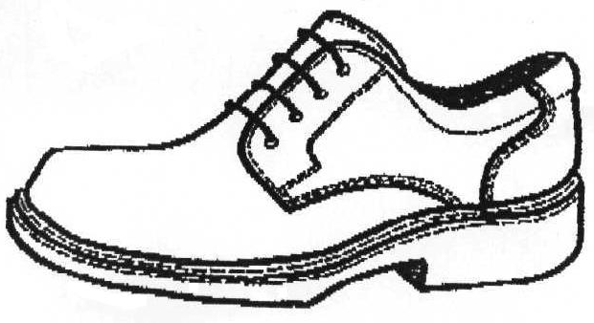

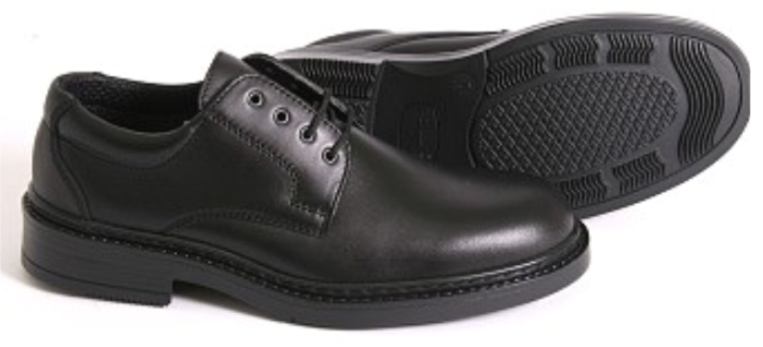

65 mm
± 3 mm

33 mm
13 mm
± 1 mm

± 1 mm

2. Polobotky černé v letním provedení ke stejnokroji

I. CHARAKTERISTIKA

Usňová obuv je určena pro běžný výkon služby především v letním období ke stejnokroji v kanceláři i ve venkovním prostředí. Konstrukce obuvi a materiálové řešení musí zabezpečit dostatečnou prodyšnost a uspokojivý komfort při nošení obuvi nepřetržitě po dobu min. 12 hodin denně. Podešev musí být odolná vůči uklouznutí, oděru častému ohybu a má antistatické vlastnosti.

- Stručný popis

Černá stejnokrojová pánská perforovaná polobotka nártového střihu uzavíratelná šněrováním (systém obuvnických kroužků s černým šněrovadlem), s polštářovým límečkem kolem nohy. Vrchové díly z usně na nártu a na boku obuvi jsou perforované (20 průduchů na 1 páru obuvi). Vrchový materiál je z černé hovězinové usně tloušťky 1,4 – 1,6 mm. Podešev s jemným dezénem – protiskluzná, neomezující svým provedením podmínky řízení vozidla. Obuv musí být vybavena vkládací (anatomicky tvarovanou) stélkou. K obuvi se přikládá 1 pár náhradních vkládacích a 1 pár náhradních šněrovadel. Celkové provedení obuvi musí splňovat požadavky ČSN EN ISO 20347 z hlediska absorpce energie v oblasti paty (E).

Požadované vlastnosti materiálů a obuvi jsou uvedeny v tabulce č. 2

- Tvar obuvi, střih, svršek:

- polobotky s výškou svršku v patě zajišťující stabilitu nohy v obuvi (minimálně 65 mm pro velikost 28 neboli 42 - měřeno v souladu ČSN EN ISO 20344), uzavírání na šněrování,
- střih nártový – nárt prošitý, bez kontrastních prvků a nápadných ozdob. Svršek celousňový, vnitřek celopodšívkovaný, polštářovaný límeček kolem zadních dílů. Jazyk s textilní podšívkou, vnitřní podšívka sešitá s horním okrajem límečku. Patička se zadními díly sešita. Ve šněrování dílce obšité. Vrchní šití provedeno v barvě základního vrchového materiálu, okraje dílců usňové výkroje (řezy) zabarvené, povrchová úprava černá polomatná.
- špička polobotky je kulatá s dostatečným prostorem (vnitřní výška v oblasti špičky nestlačuje prsty nohou).

- Obvodová skupina (šíře) – „H“
- Spodkové provedení: lepené (svršek napínaný)

II. Materiály

- Základní vrchový materiál:
hovězinová useň barva černá, tloušťka 1,4 – 1,6 mm, přírodní líc, perforace v celkovém počtu 20 otvorů (průduchů) na 1 pár obuvi, pata ztužená umožňuje zachování tvaru obuvi a její pevnost

- Podšívka:
vyhovující normě ČSN EN ISO 20344, čl. 6.12
- nárt a jazyk a zadní díly - textilní úpletová, barva černá
- patička - textilní úpletová s vysokou oděroschopností, barva černá
- vnitřní část - textilní úpletová, barva černá

- Límeček zadních dílů:
- usňový – tl. 0,8-1,0 mm, v barvě základního vrchového materiálu, polštářovaný – molitan tloušťky min. 8 mm
- jazyk usňový – v barvě základního vrchového materiálu s textilní podšívkou

- Vkládací stélka (vyměnitelná):

Komfortní vkládací třívrstvá anatomicky tvarovaná vyměnitelná stélka s textilním polepem a paměťovou pěnou v barvě tmavošedé nebo černé, nebo obdobný typ s požadovanými vlastnostmi, které zabezpečí vysoký odvod potu z nohy tj. výbornou nasákavost a rychlé vysychání

Celková tloušťka stélky cca 4-5 mm.
Velikostní sortiment: 36,37,38,39,40,41,42,43,44,45,46,47,48,49

1. spodní vrstva – termofilc – plsť 100% polyester, gr. 600-800g/m2
2. střední vrstva – latexová paměťová pěna tl. 2,5-3 mm
3. vrchní vrstva – textilie 100% polyester

- Šněrování:
- šněrovadlo 100% PES (příp. PES-PAD), kulaté Ø 4 mm, délka cca 80 cm, v barvě černé, s koncovkou z plastu, obuvnické kroužky o Ø 7 mm v barvě černé, 12 ks na 1 pár obuvi, šněrovadla jsou v provedení, které se samovolně nerozvazují

- Podešev: TPE termoplastický kaučuk
- podešev musí zaručovat vysokou oděruschopnost, přilnavost, neklouzavost, odolnost proti natržení a nesmí zanechávat výraznou stopu na světlém povrchu podlah

- Perforace:
- perforace je provedena na každém půl páru v celkovém počtu 10-ti otvorů (tj. na páru obuvi 20 otvorů), z tohoto počtu je umístěno na pravém i levém boku po 5 otvorech. Tvar perforace je požadován v obdobném provedení dle ilustračního zobrazení v příloze

- Ostatní materiály:
- tužinky, opatky, půdování, ztužení, mezipodšívky, aj. v souladu s požadovanými vlastnostmi hotové obuvi (viz tabulka č. 2)

i) Velikostní sortiment: 36,37,38,39,40,41,42,43,44,45,46,47,48,49

Tabulka č. 2 - Požadované fyzikálně mechanické vlastnosti materiálů a hotové obuvi

Ukazatel | Měřicí jednotka |  | Hodnota | Zkušební metoda
Vrch obuvi – useň
Tloušťka usně | mm |  | 1,4 – 1,6 | ČSN EN ISO 20344:2012 čl. 6.1
Pevnost v roztržení štěrbiny | N |  | min. 120,0 | ČSN EN ISO 20344:2012 čl.6.3
Propustnost pro vodní páru | mg/cm².h |  | min. 0,8 | ČSN EN ISO 20344:2012 čl.6.6
Koeficient propustnosti vodní páru | mg/cm² |  | min. 15,0 | ČSN EN ISO 20344:2012 čl.6.8
Hodnota pH |  |  | min. 3,2 | ČSN EN ISO 20344:2012 čl.6.9
Obsah šestimocného chromu | mg/kg |  | max. 3,0 mg/kg | ČSN EN ISO 20344:2012 čl.6.11
Podšívka nártu
Pevnost v dalším trhání |  | N | min. 15,0 | ČSN EN ISO 20344:2012 čl.6.3
Odolnost proti odírání – za sucha 25 600 cyklů – za mokra 12 800 cyklů |  | počet cyklů | nesmí se vyskytovat díry | ČSN EN ISO 20344:2012 čl.6.12
Propustnost pro vodní páru |  | mg/cm2.h | min. 20,0 | ČSN EN ISO 20344:2012 čl.6.6
Koeficient propustnosti vodní páru |  | mg/cm2 | min. 200,0 | ČSN EN ISO 20344:2012 čl.6.8
Hodnota pH |  |  | 4,0 – 7,5 | ČSN EN ISO 20344:2012 čl.6.9
Obsah volného formaldehydu |  | mg/kg | max. 75 | ČSN EN ISO 14184-1
Podšívky zadního dílu, jazyka
Tloušťka |  | mm | 0,9-1,2 | ČSN EN ISO 2589
Pevnost v dalším trhání |  | N | min. 15,0 | ČSN EN ISO 20344:2012 čl.6.3
Odolnost proti odírání – za sucha 51200 cyklů – za mokra 25 600 cyklů |  | počet cyklů | nesmí se vyskytovat díry | ČSN EN ISO 20344:2012 čl.6.12
Propustnost pro vodní páru |  | mg/cm2.h | min. 20,0 | ČSN EN ISO 20344:2012 čl.6.6
Koeficient propustnosti vodní páru |  | mg/cm2 | min. 200,0 | ČSN EN ISO 20344:2012 čl.6.8
Hodnota pH |  |  | 4,0 – 7,5 | ČSN EN ISO 20344:2012 čl.6.9
Obsah volného formaldehydu |  | mg/kg | max. 75
Napínací stélka
Tloušťka |  | mm | min. 2,0 | ČSN EN ISO 20344:2012 čl. 7.1
Podšívková stélka vkládací
Tloušťka |  | mm | 4 - 5 | ČSN EN ISO 20344:2012 čl. 7.1
Absorpce vody |  | mg/cm2 | min. 150,0 | ČSN EN ISO 20344:2012 čl. 7.2
Desorpce vody |  | % | min. 80 | ČSN EN ISO 20344:2012 čl. 7.2
Odolnost proti odírání – za sucha 25 600 cyklů – za mokra12 800 cyklů |  | počet cyklů | nesmí se vyskytovat díry | ČSN EN ISO 20344:2012 čl.7.3
Podešev TPE s jemným dezénem
Tloušťka podešve- d₁ | mm |  | min. 3,5 | ČSN EN ISO 2034:2012, čl. 8.1
Pevnost v dalším trhání | kN/m |  | min. 8,0 | ČSN EN ISO 20344:2012 čl. 8.2
Odolnost proti odírání | mm³ |  | max. 150,0 | ČSN EN ISO 20344:2012 čl. 8.3
Odolnost proti opakovanému ohybu  -nárůst vpichu | mm |  | max. 4,0 | ČSN EN ISO 20344:2012 čl. 8.4
Odolnost podešve proti opakovanému ohybu po hydrolýze, nárůst vpichů po 150000 ohybech | mm |  | max. 6,0 | ČSN EN ISO 20344:2012 čl. 8.5
Odolnost proti palivovým olejům  - nárůst objemu | % |  | max. 12 | ČSN EN ISO 20344:2012 čl.8.6
Kompletní obuv
Výška obuvi (vel.28) měřeno v patní části od podložky | mm |  | min. 95 | ČSN EN ISO 20347 čl. 5
Konstrukce – oblast paty |  |  | uzavřená
Konstrukce-obuv s napínací stélkou - odstranitelnost |  |  | nelze bez poškození obuvi
Pevnost spoje mezi svrškem a podešví - | N/mm |  | min. 4,0 | ČSN EN ISO 20344:2012 čl. 5.2
Specifické ergonomické charakteristiky |  |  | Všechny odpovědi na otázky dotazníku musí být kladné | ČSN EN ISO 20347 čl. 6.1
Odolnost proti uklouznutí za mokra (podmínka A,B)-součinitel smykového tření  -kluz dopředu na podpatku  -kluz dopředu na celé podešvi |  |  | min. 0,28  min. 0,32 | ČSN EN ISO 20344:2012 čl. 5.11
Absorpce energie v oblasti paty | J |  | min. 20 | ČSN EN ISO 2034:2012, čl.5.14

ZNAČENÍ

Na podšívku jazyku je našita našívací etiketa, na které je uveden výrobce, velikost franc./angl., obvodová skupina, vzor, měsíc a rok výroby.

BALENÍ

Obuv opatřena piktogramy balená do krabiček po 1 páru a vložena do kartonů po 10-ti párech, kartony opatřeny signem s názvem výrobce, číslem vzoru, velikostí, rokem výroby a počtem párů.
Požadovaný velikostní sortiment: 36, 37, 38, 39, 40, 41, 42, 43, 44, 45, 46, 47, 48, 49.

Požadovaná velikost pro předložení vzorku je 42.

llustrační náhled - Polobotky černé v letním provedení ke stejnokroji

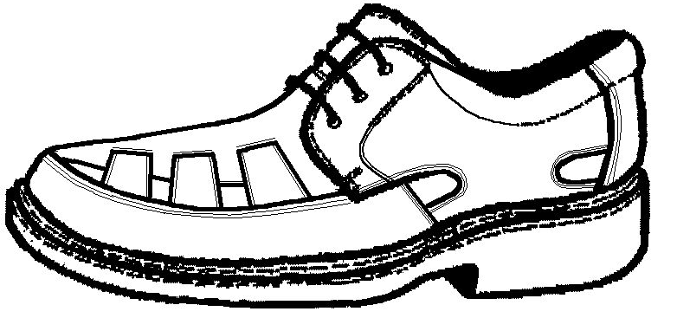

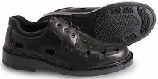

65 mm
± 3 mm

33 mm
13 mm
± 1 mm
± 1 mm

